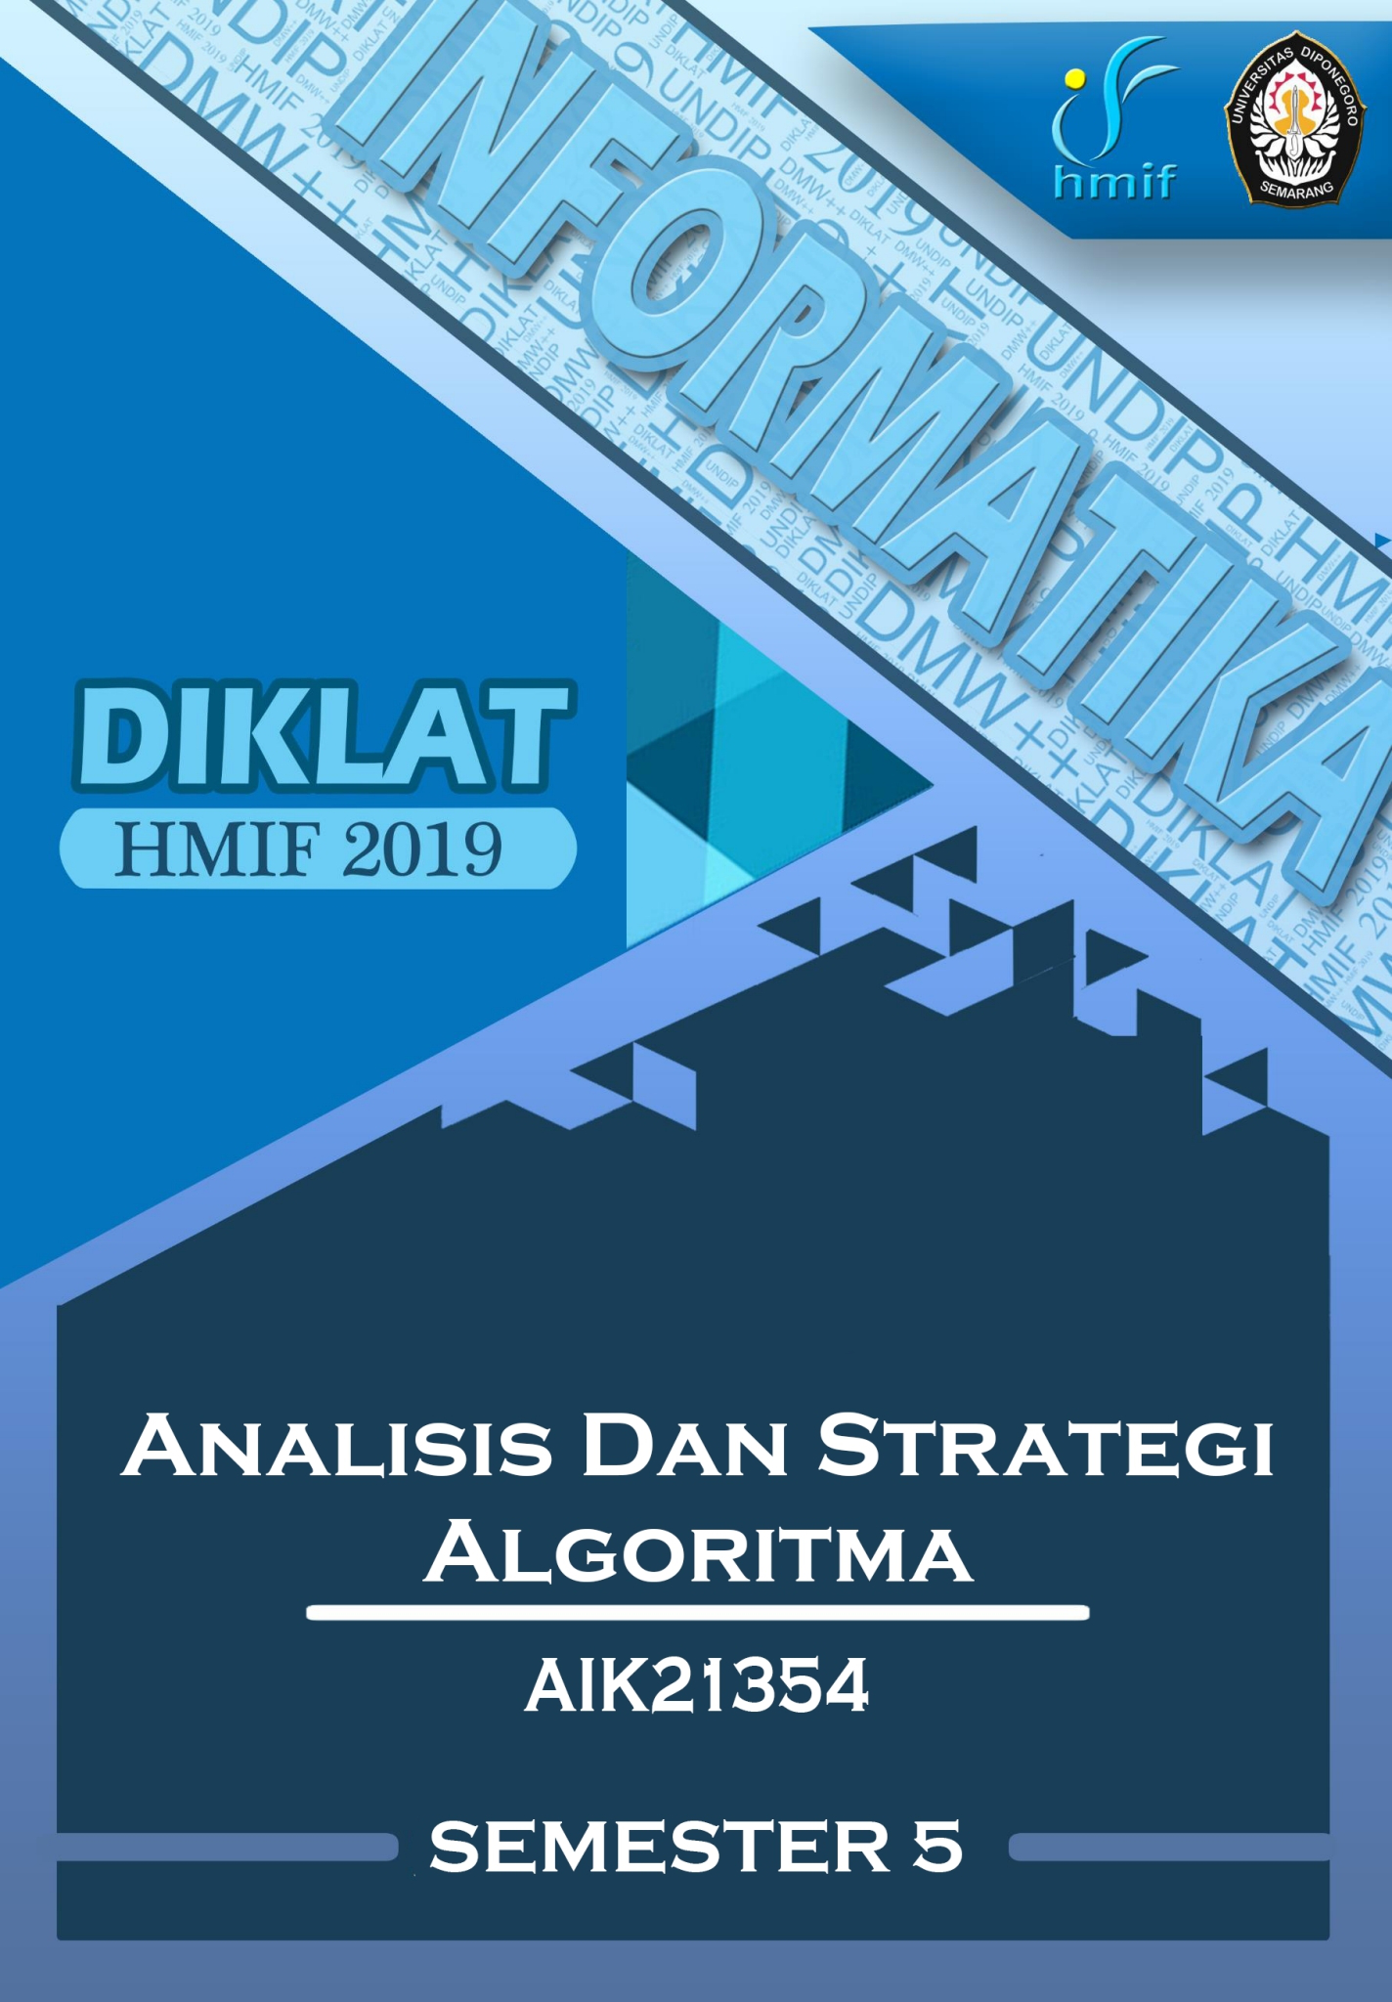

DAFTAR ISI

DAFTAR ISI 2

UJIAN TENGAH SEMESTER 2008/2009 3

UJIAN AKHIR SEMESTER 2008/2009 4

UJIAN TENGAH SEMESTER 5

UJIAN AKHIR SEMESTER 6

KUIS 7

KUIS 2010/2011 8

UJIAN 9

SOAL UJIAN ALGORITMA KOMPLEKSITAS 10

SOAL UJIAN TENGAH SEMESTER 2010/2011 11

SOAL UJIAN TENGAH SEMESTER 2011/2012 12

SOAL UJIAN AKHIR SEMESTER 2011/2012 13

SOAL UJIAN TENGAH SEMESTER 2012/2013 14

SOAL UJIAN AKHIR SEMESTER 2012/2013 15

SOAL UJIAN TENGAH SEMESTER 2013/2014 16

SOAL UJIAN AKHIR SEMESTER 2013/2014 17

SOAL UJIAN TENGAH SEMESTER 2014/2015 18

SOAL UJIAN AKHIR SEMESTER 2014/2015 19

UJIAN TENGAH SEMESTER 2015/2016 20

UJIAN AKHIR SEMESTER 2015/2016 21

UJIAN TENGAH SEMESTER 2016/2017 22

UJIAN AKHIR SEMESTER 2016/2017 23

UJIAN TENGAH SEMESTER 2017//2018… 24

UJIAN AKHIR SEMESTER 2017//2018… 25

UJIAN TENGAH SEMESTER 2018/2019.............................................................................................................. 28

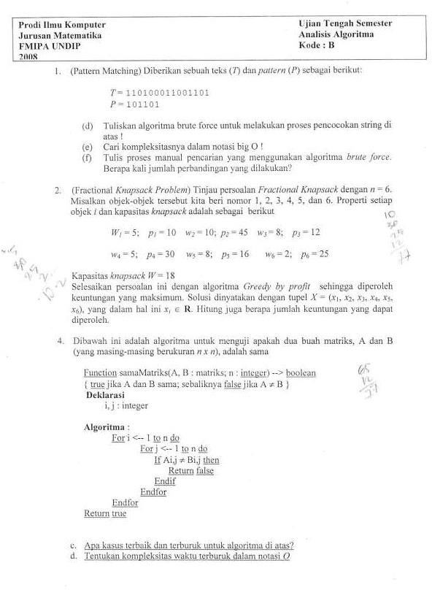UJIAN TENGAH SEMESTER 2008/2009

UJIAN AKHIR SEMESTER 2008/2009

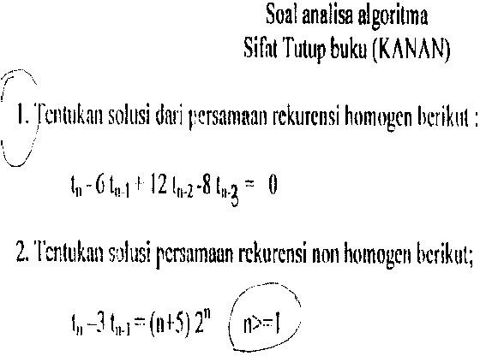

UJIAN TENGAH SEMESTER

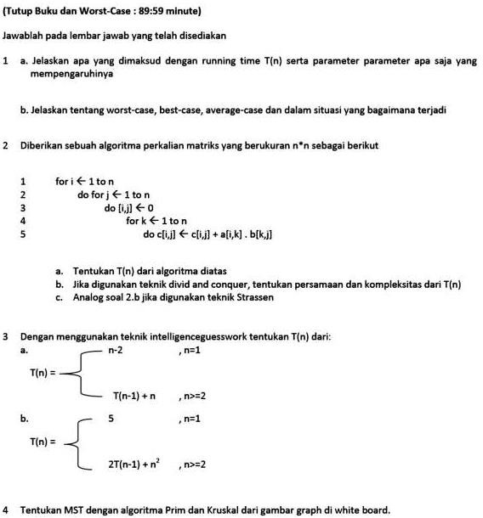

UJIAN AKHIR SEMESTER

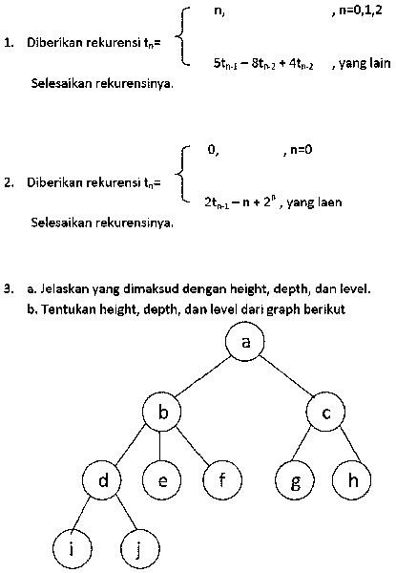

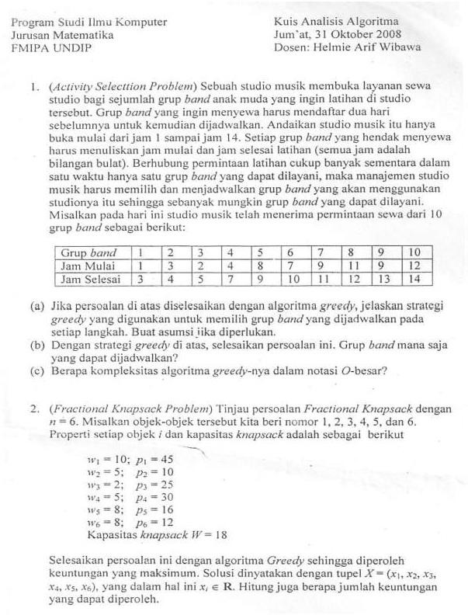KUIS

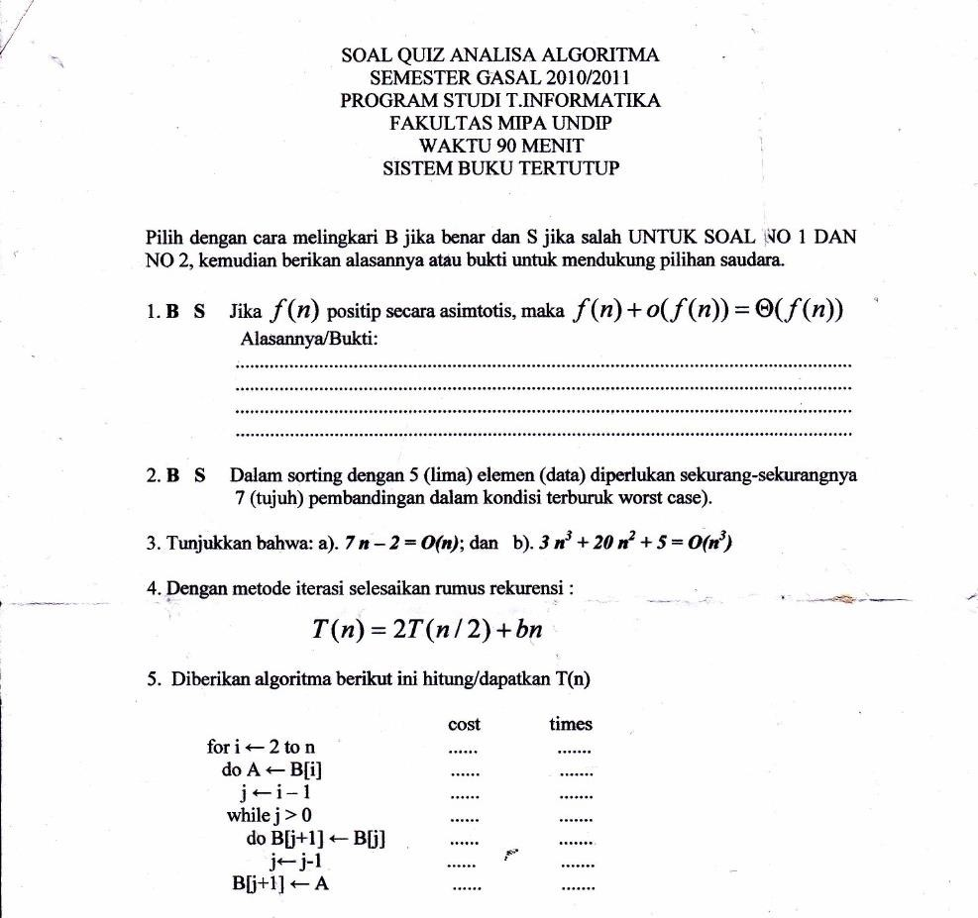KUIS 2010/2011

UJIAN

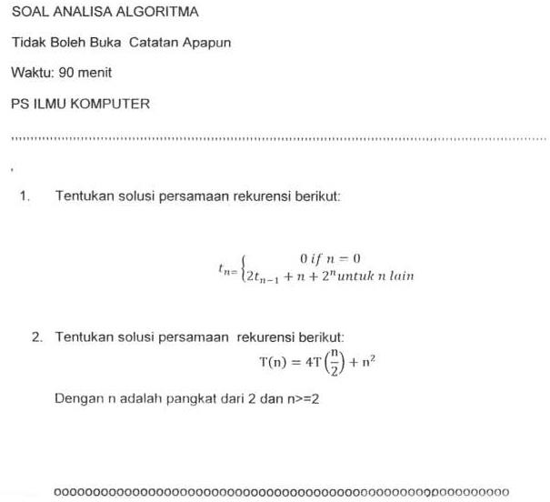

SOAL UJIAN ALGORITMA KOMPLEKSITAS

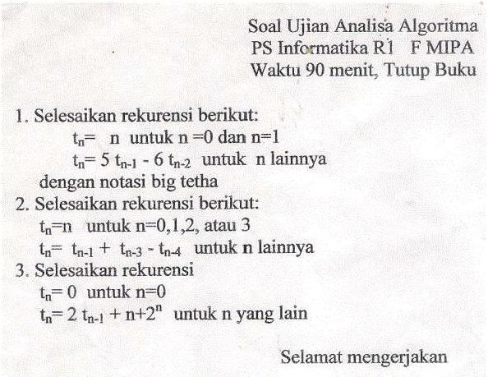

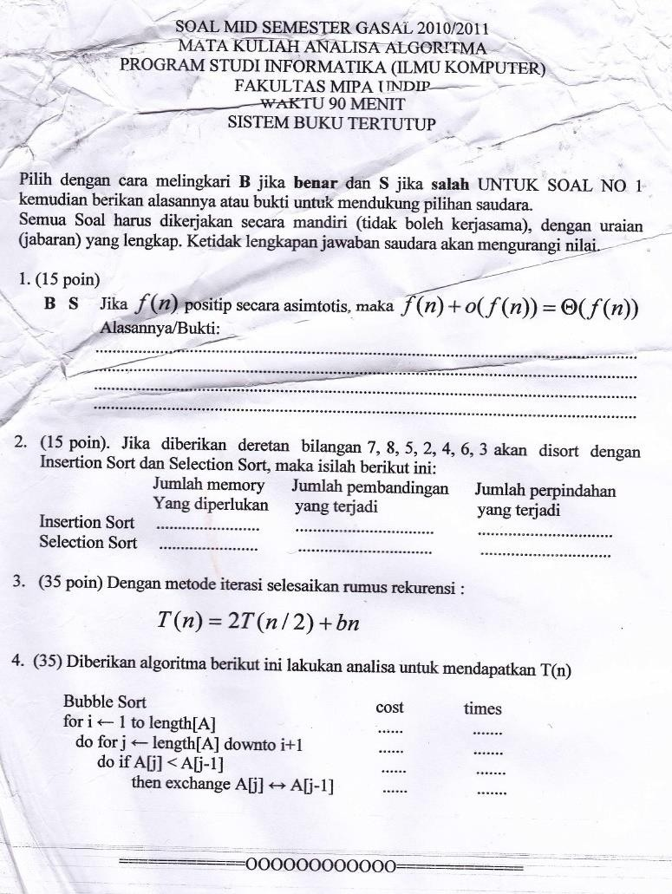

SOAL UJIAN TENGAH SEMESTER 2011/2012

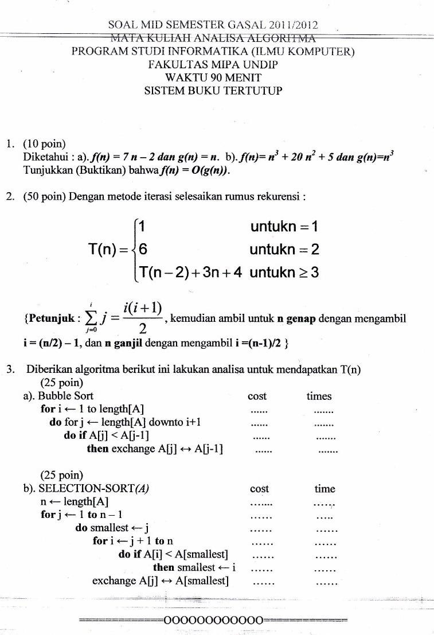

SOAL UJIAN AKHIR SEMESTER 2011/2012

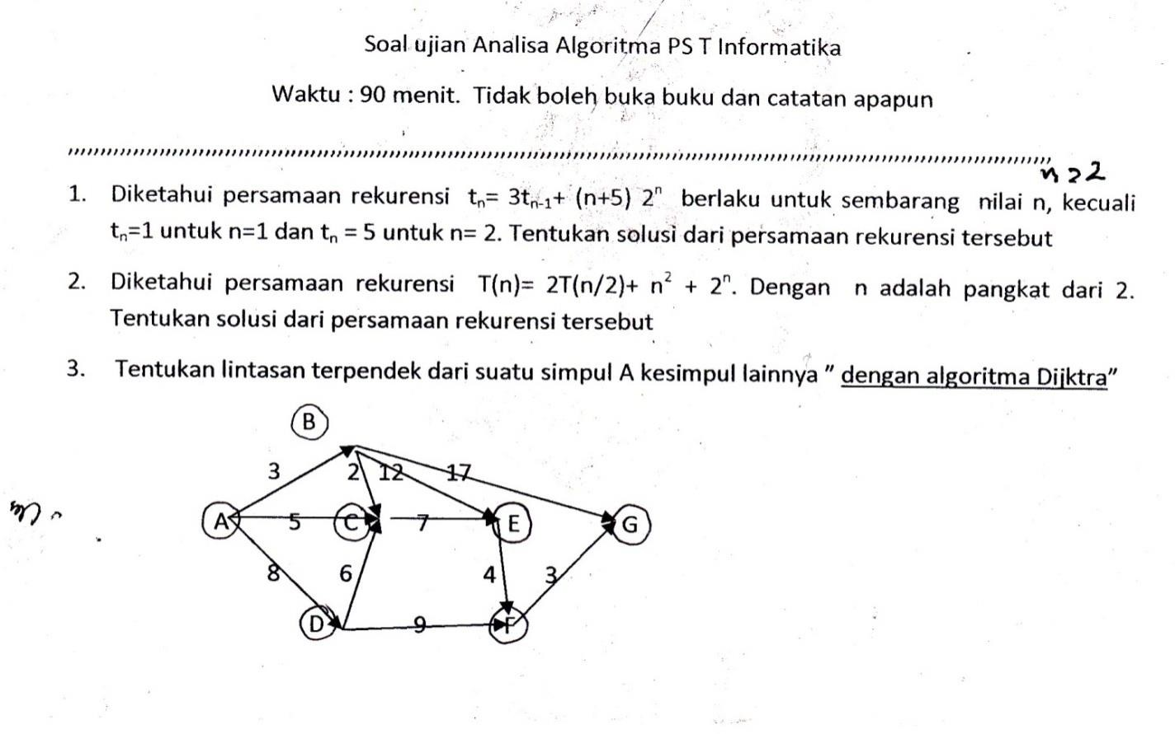

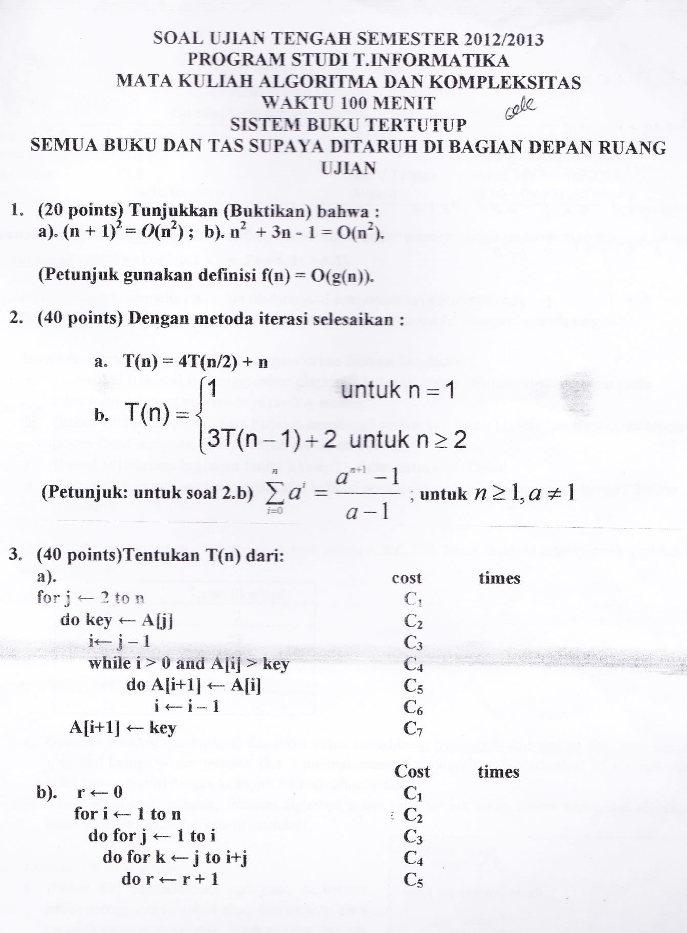SOAL UJIAN TENGAH SEMESTER 2012/2013

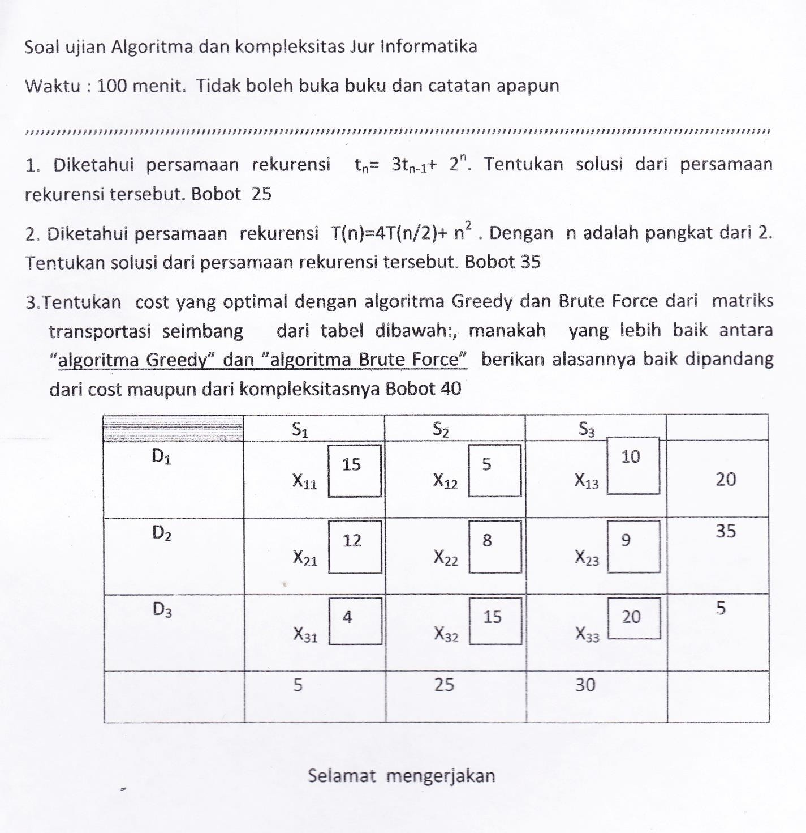SOAL UJIAN AKHIR SEMESTER 2012/2013

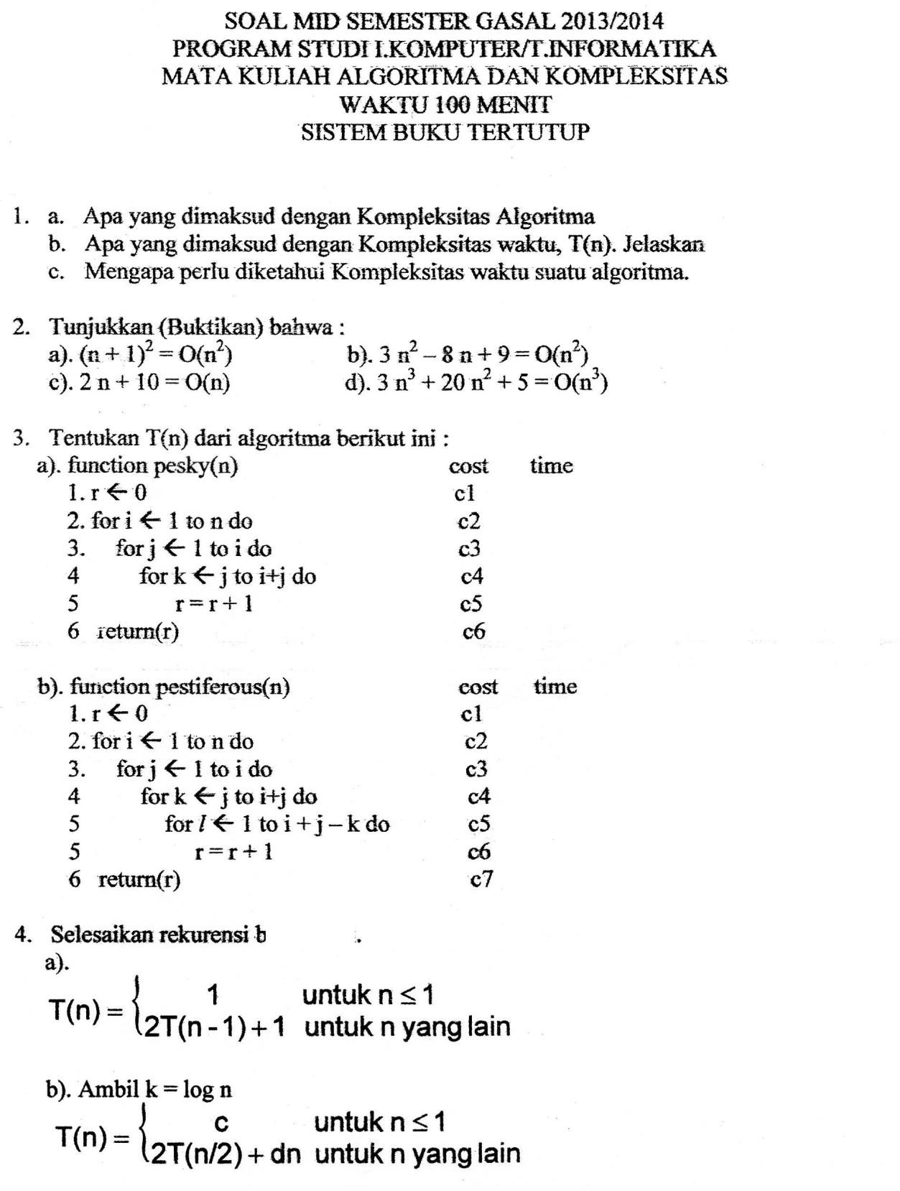SOAL UJIAN TENGAH SEMESTER 2013/2014

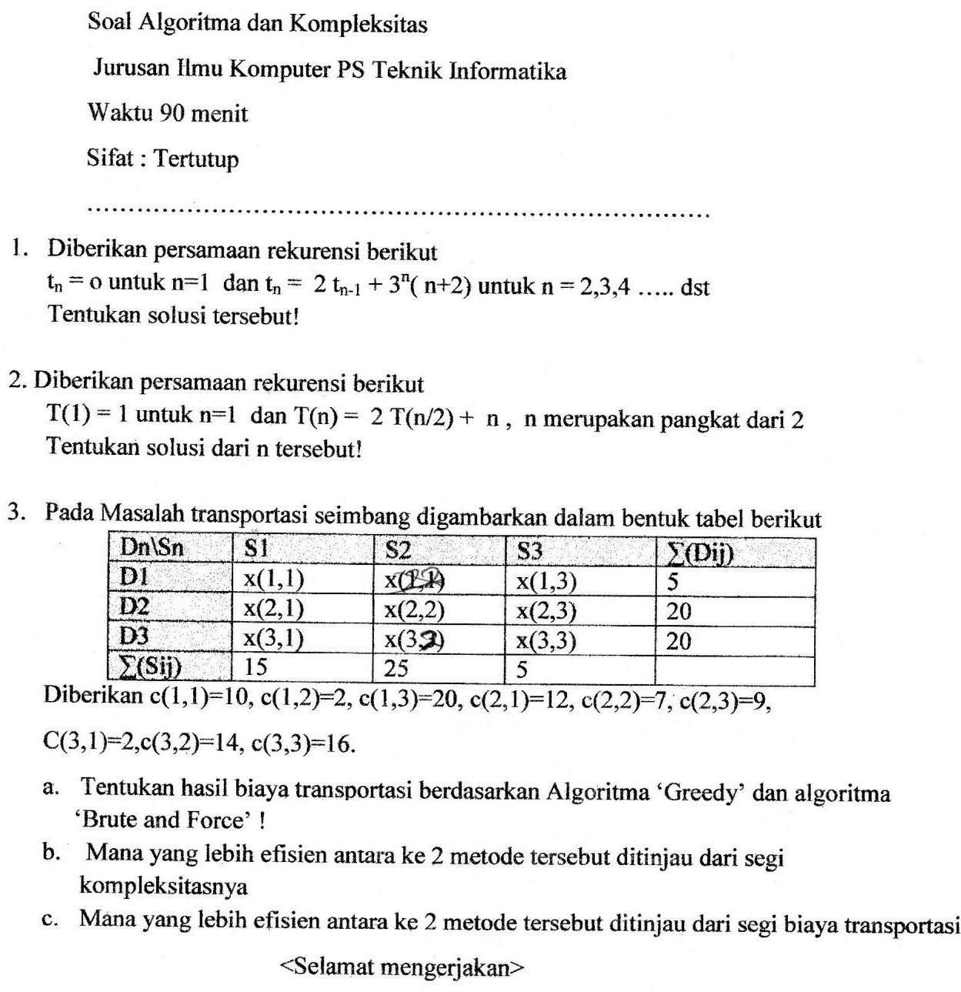SOAL UJIAN AKHIR SEMESTER 2013/2014

SOAL UJIAN TENGAH SEMESTER 2014/2015

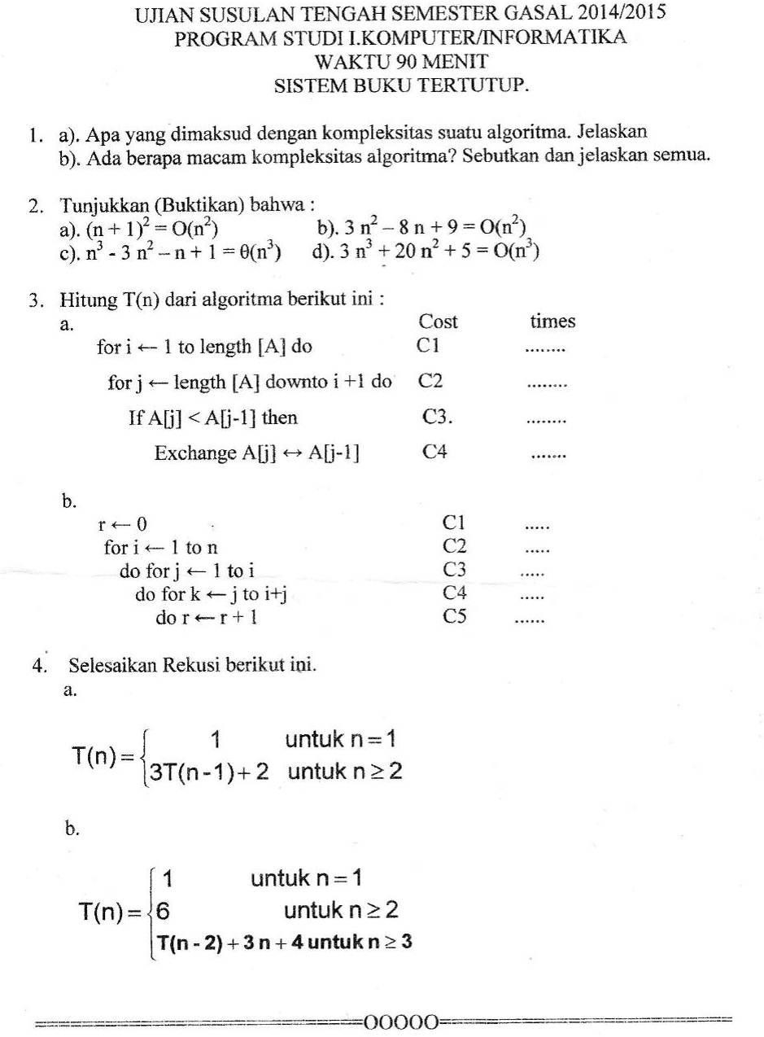

SOAL UJIAN AKHIR SEMESTER 2014/2015

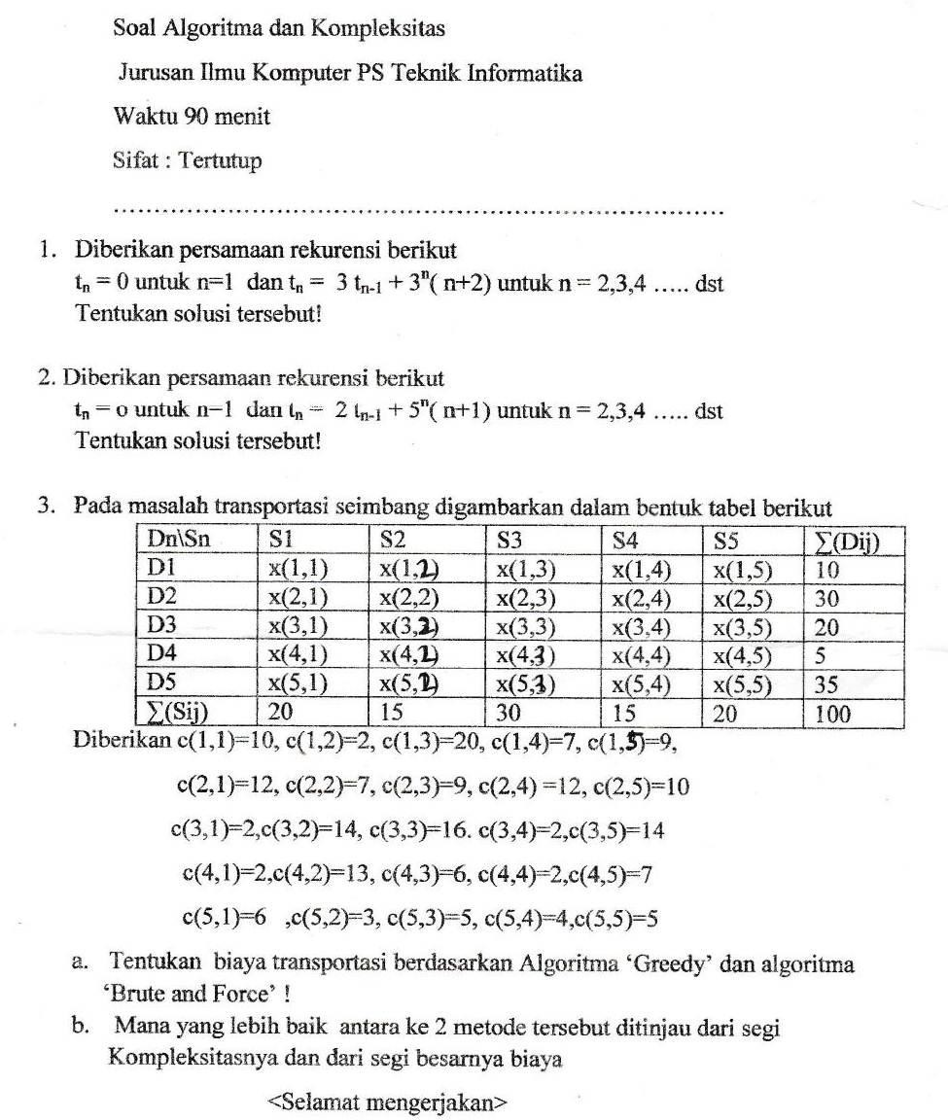

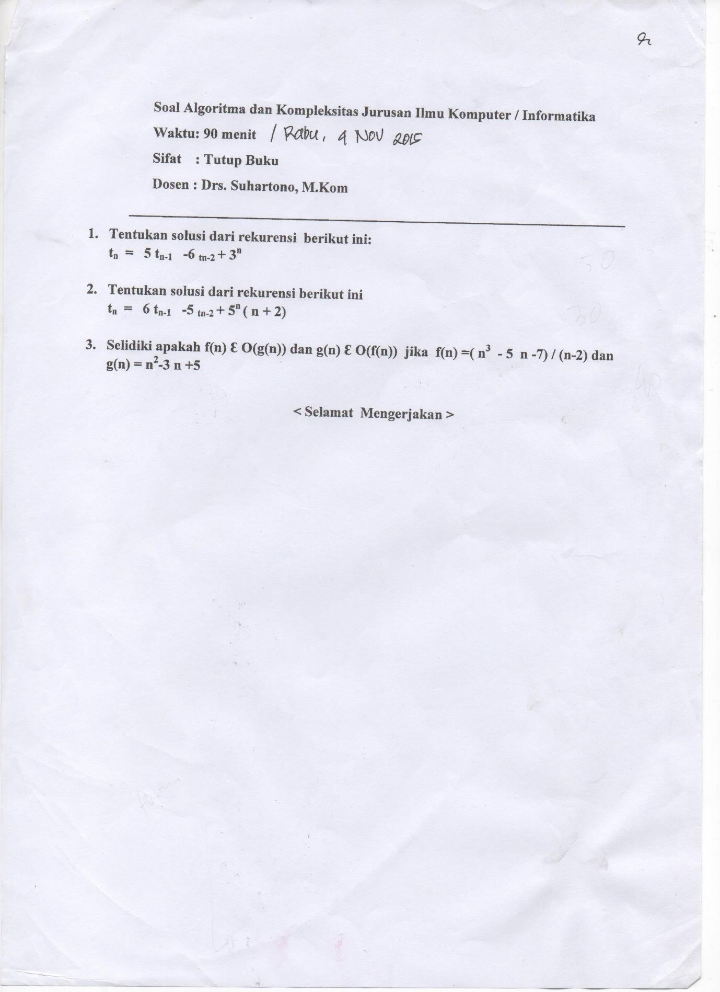UJIAN TENGAH SEMESTER 2015/2016

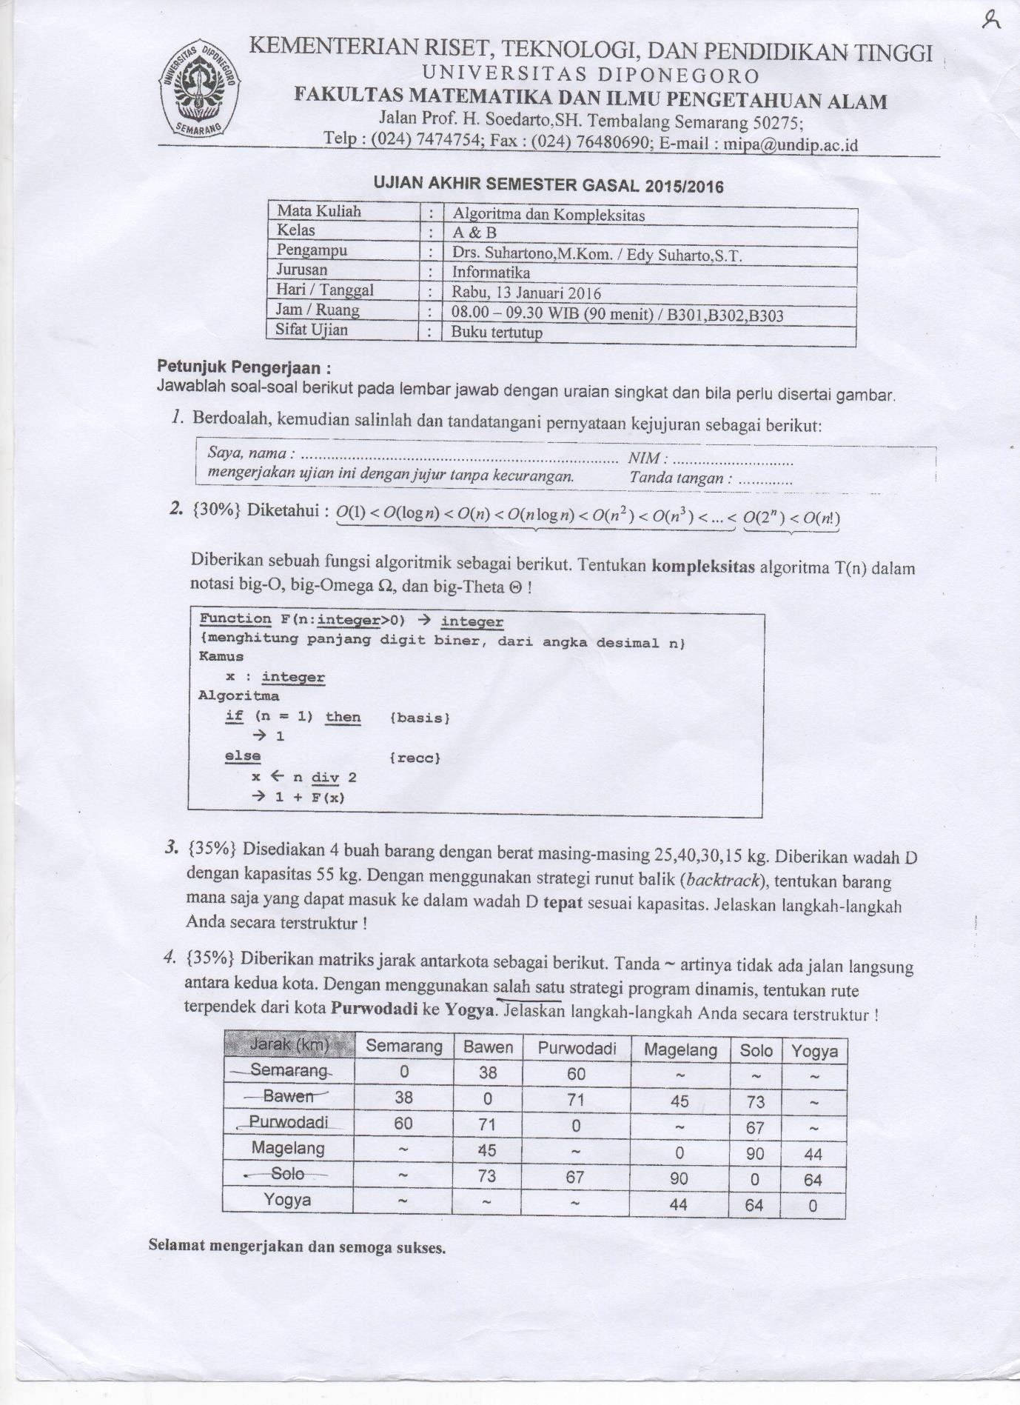UJIAN AKHIR SEMESTER 2015/2016

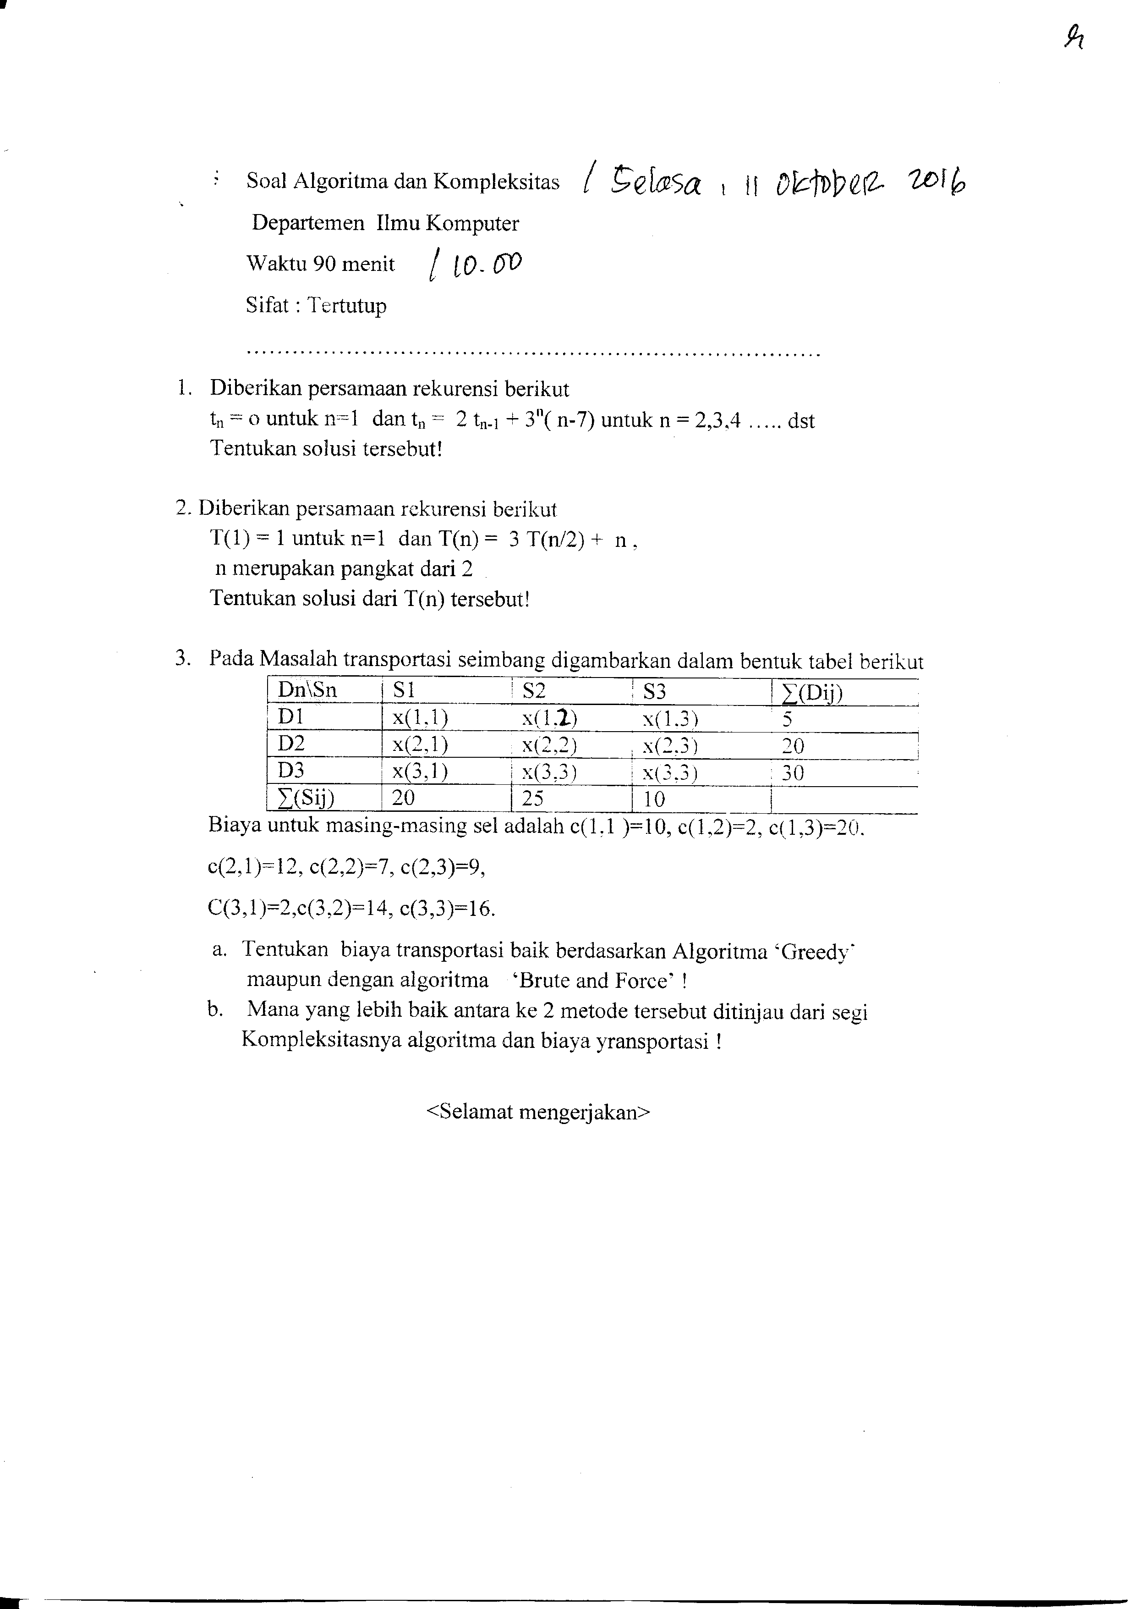UJIAN TENGAH SEMESTER 2016/2017

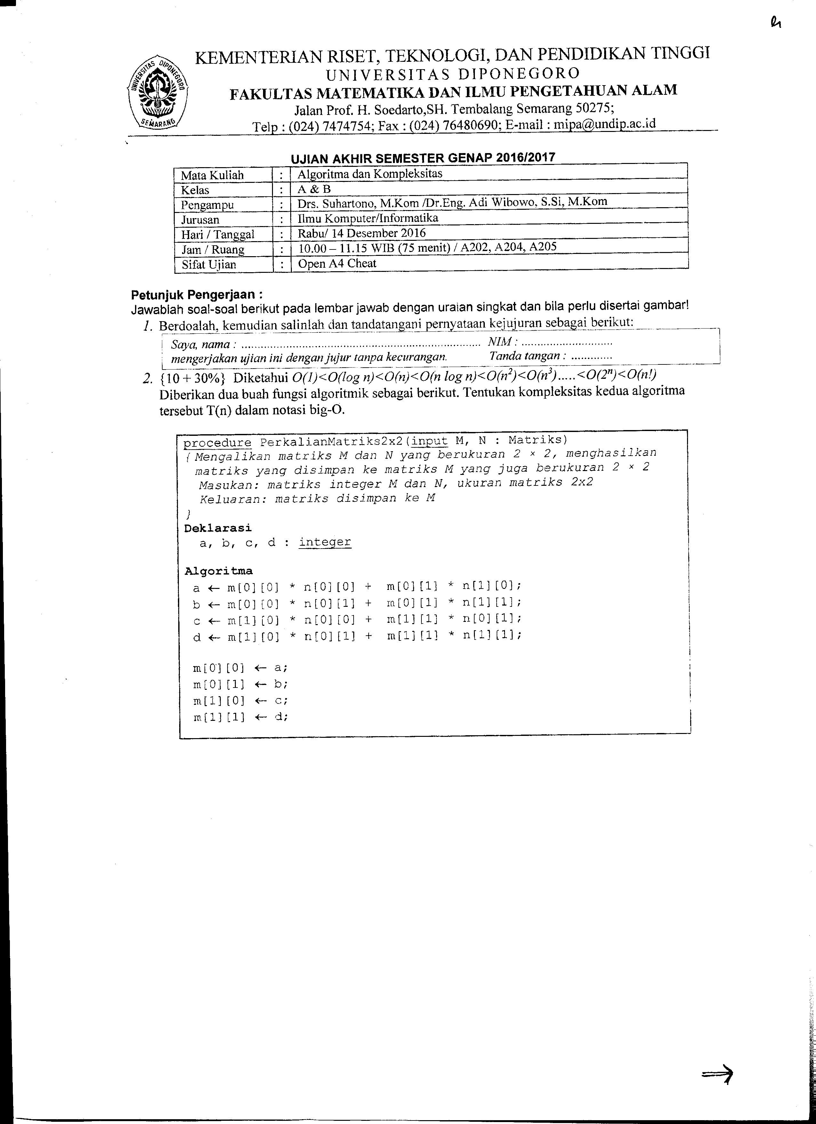UJIAN AKHIR SEMESTER 2016/2017

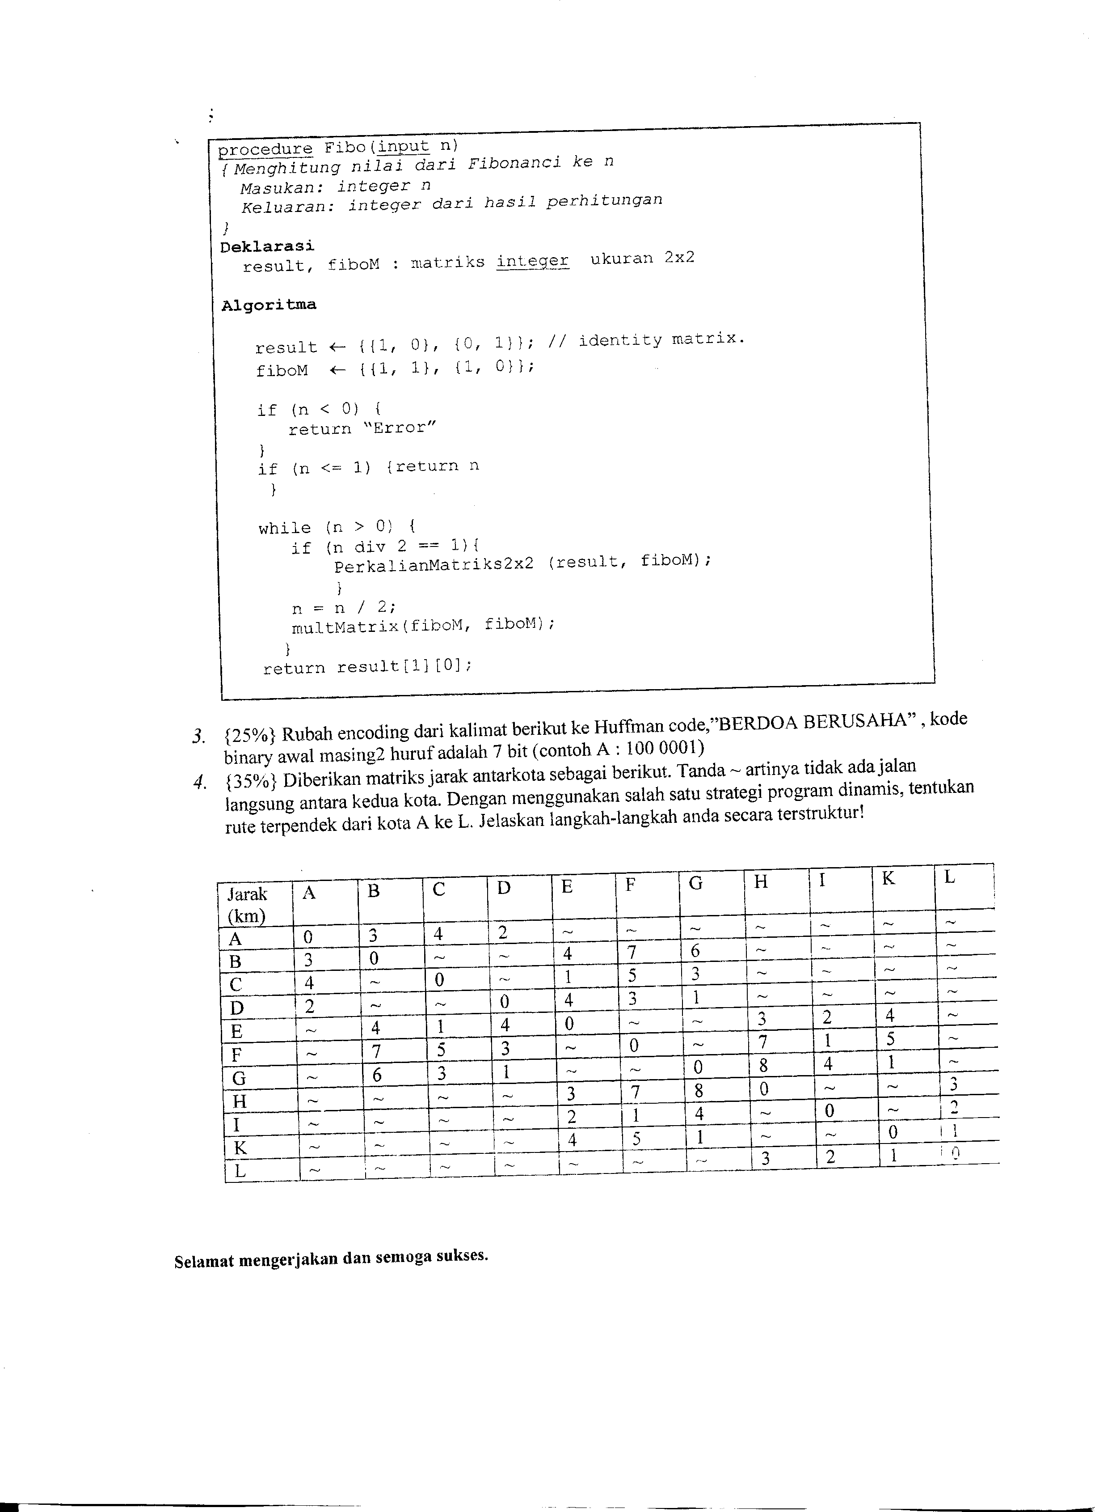

UJIAN TENGAH SEMESTER 2017/2018

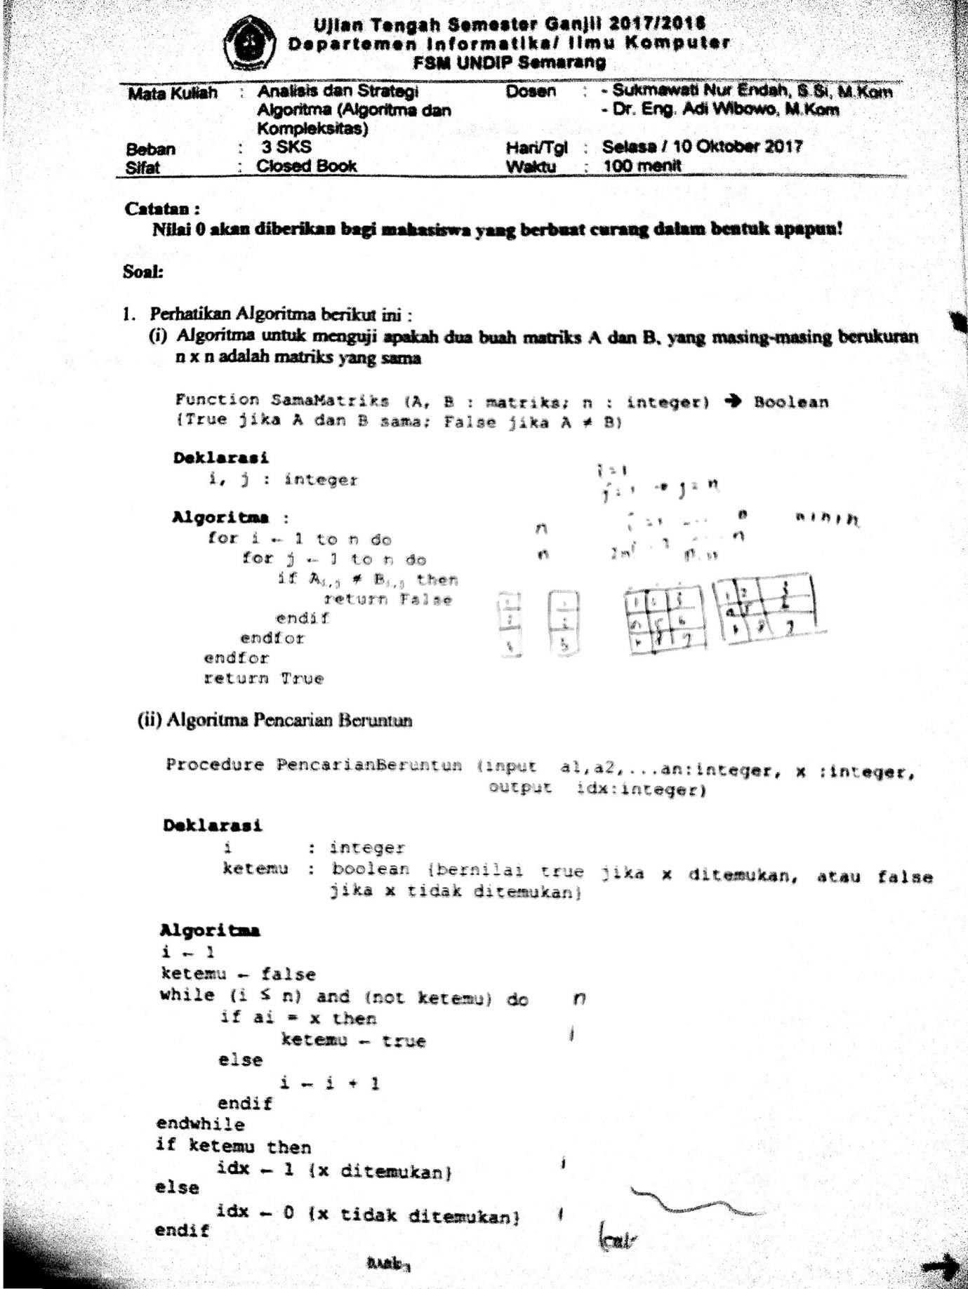

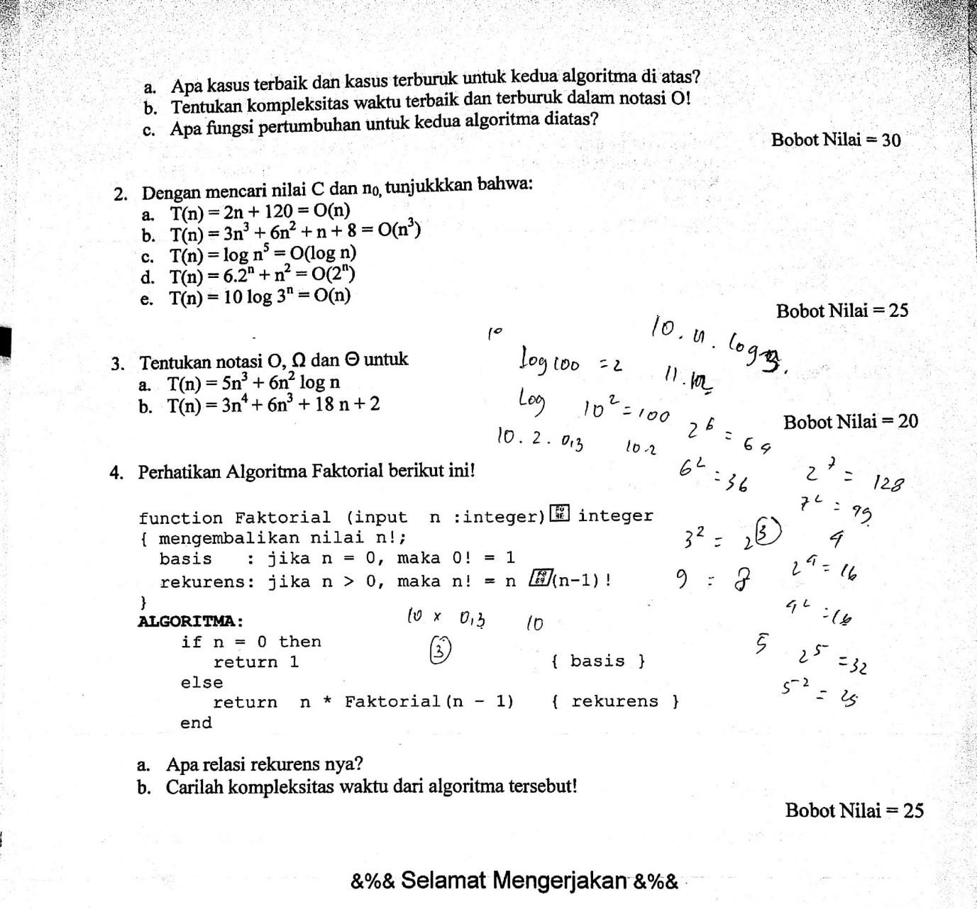

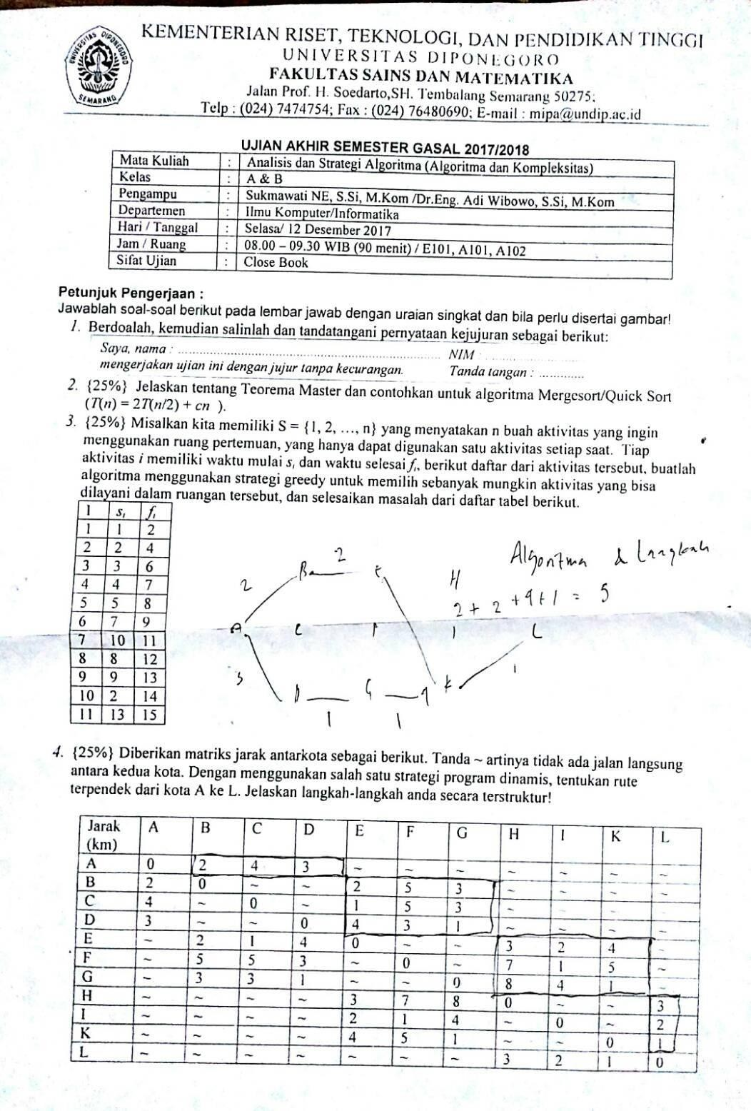UJIAN AKHIR SEMESTER 2017/2018

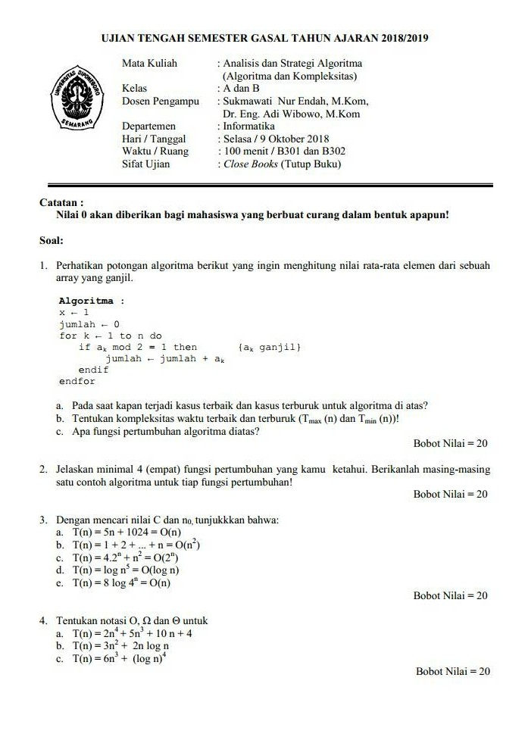UJIAN TENGAH SEMESTER 2018/2019

